SERVIDOR HOSTINGER - SDR

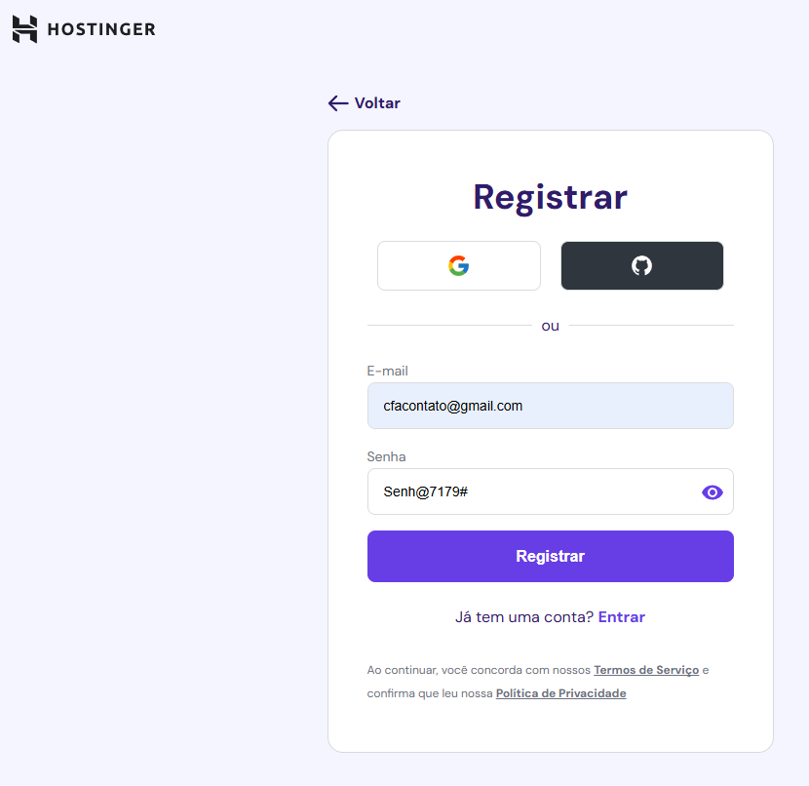

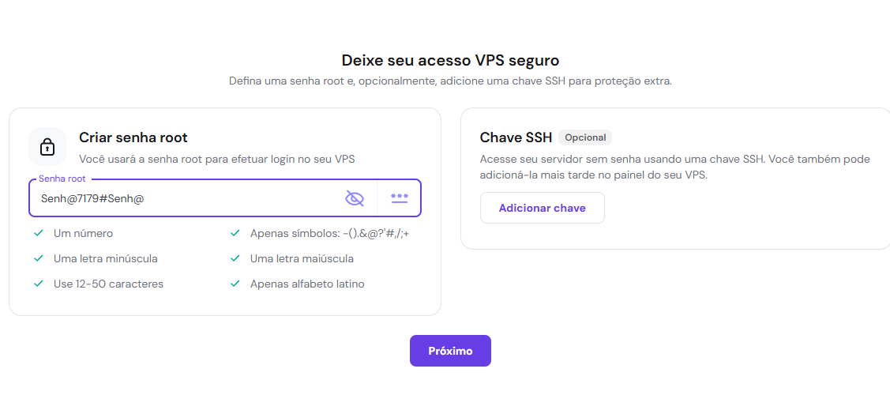
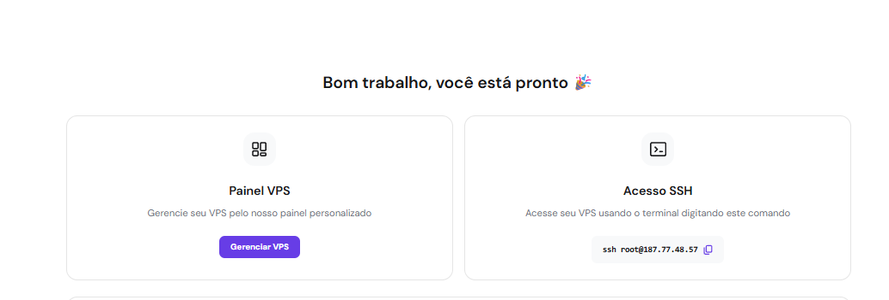
TAVILI API
- cfacontato@gmail.com
- SENHA: Senh@7179##
APIKEY -

